Podsumowanie spotkań informacyjnych powiatowych lekarzy weterynarii
i inspektorów weterynaryjnych
W okresie od 05.09.2017 r. do 25.10.2017 r. przeprowadzono łącznie 8 spotkań
informacyjnych w zakresie farmerskiego przetwórstwa mleka w następujących miejscach i terminach:
- 5 września 2017 roku w Podkarpackim Ośrodku Doradztwa Rolniczego w Boguchwale, ul. Tkaczowa 146, 36-040 Boguchwała - wzięło udział 16 osób;
- 12 września 2017 roku w Kujawsko-Pomorskim Ośrodku Doradztwa Rolniczego w Minikowie, 89-122 Minikowo – wzięło udział 20 osób;
- 20 września 2017 roku w Wojewódzkim Inspektoracie Weterynarii w Olsztynie, ul. Szarych Szeregów 7, 10-072 Olsztyn – wzięło udział 25 osób;
- 27 września 2017 roku w Wojewódzkim Inspektoracie Weterynarii w Siedlcach, ul. Kazimierzowska 29, 08-110 Siedlce – wzięło udział 38 osób;
- 3 października 2017 roku w Dolnośląskim Ośrodku Doradztwa Rolniczego we Wrocławiu, ul. Zwycięska 8, 53-033 Wrocław – wzięło udział 26 osób;
- 6 października 2017 roku w Wojewódzkim Inspektoracie Weterynarii w Białymstoku, ul. Zwycięstwa 26a, 15-001 Białystok – wzięło udział 17 osób;
- 16 października 2017 roku w Wielkopolskim Ośrodku Doradztwa Rolniczego w Poznaniu, Sieradzka 29, 60-163 Poznań – wzięło udział 27 osób;
- 25 października 2017 roku w Powiatowym Inspektoracie Weterynarii, ul. Przemysłowa 8, 83-400 Kościerzyna – wzięło udział 26 osób.

Łącznie w spotkaniach wzięło udział 195 powiatowych lekarzy weterynarii oraz inspektorów weterynaryjnych. Pierwotnie we wniosku zakładano udział 150 osób w spotkaniach, a więc zainteresowanie było większe aż o 45 uczestników.

Należy podkreślić, że w trzech przypadkach szkolenia dla serowarów oraz lekarzy weterynarii były realizowane równolegle w tym samym miejscu. Starano się w ten sposób osiągnąć efekt sieciowania, czyli nawiązania kontaktów sieciowych pomiędzy wytwórcami serów i lekarzami weterynarii.

Uczestnikami spotkań byli głównie doświadczeni pracownicy. Blisko 70% osób zajmuje się weterynarią powyżej 5 lat, a 71% zatrudnionych w obecnej instytucji jest od co najmniej 5 lat.

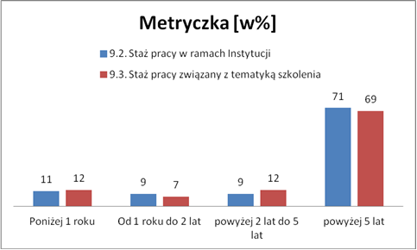
Ankietowani wysoko i bardzo wysoko (84% ankietowanych) ocenili szkolenie pod kątem spełnienia ich oczekiwań, przydatności (83% ankietowanych), prawdopodobieństwa wykorzystania (81% ankietowanych), programu szkolenia (87% ankietowanych).

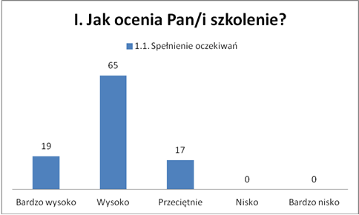
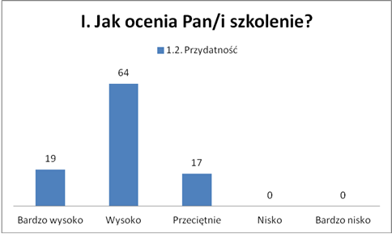
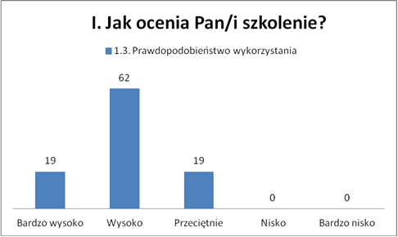

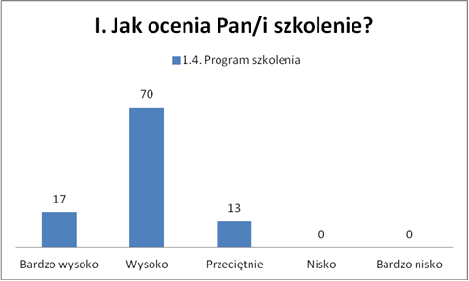
Trenerzy zostali ocenieni również wysoko i bardzo wysoko, pod kątem przygotowania merytorycznego (100% ankietowanych dla Jerzego Wiśniewskiego i Mirosława Sienkiewicza), jasności przekazu (95% ankietowanych dla Jerzego Wiśniewskiego i 100% ankietowanych dla Mirosława Sienkiewicza), rzetelności (95% ankietowanych dla Jerzego Wiśniewskiego i 92% ankietowanych dla Mirosława Sienkiewicza), umiejętności zainteresowania (86% ankietowanych dla Jerzego Wiśniewskiego i 100% ankietowanych dla Mirosława Sienkiewicza), stopnia zrealizowanego programu (95% ankietowanych dla Jerzego Wiśniewskiego i 100% ankietowanych dla Mirosława Sienkiewicza).

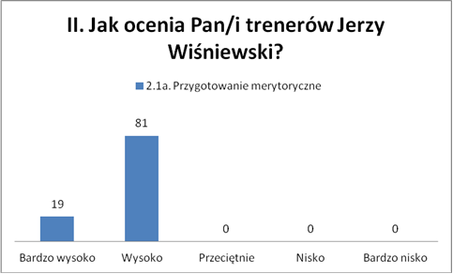

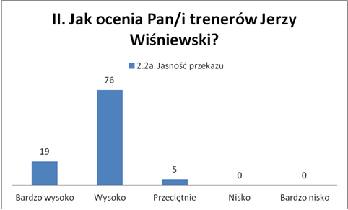

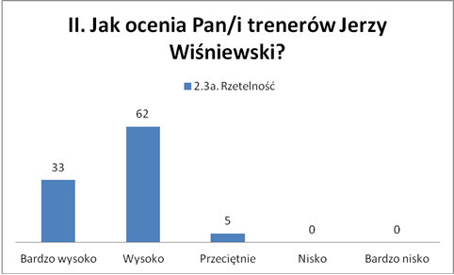

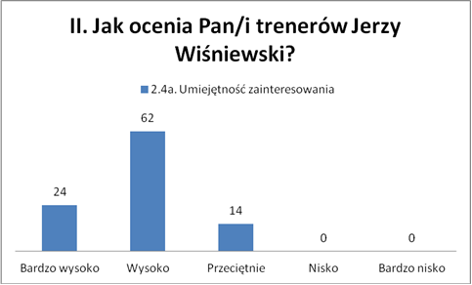

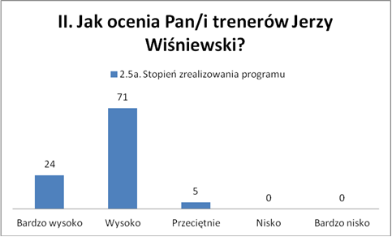

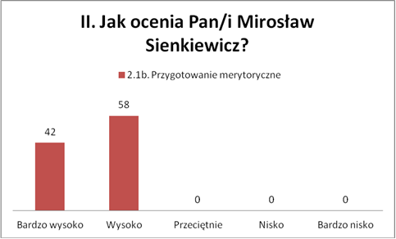
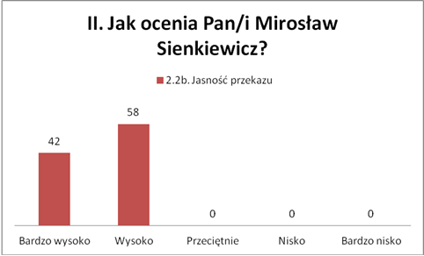
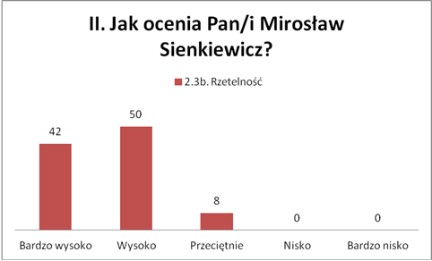
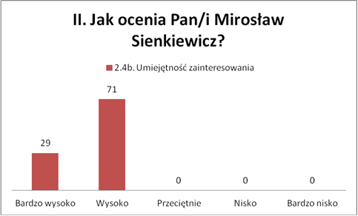
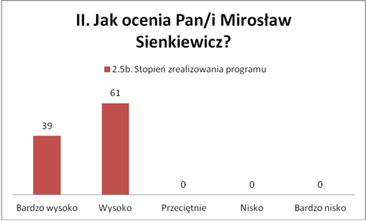
Ankietowani ocenili wysoko i bardzo wysoko jakość i przydatność materiałów szkoleniowych (100%).
